班级动态(6.26）
一、来园基本情况
来园人数：应到30人，实到30人。
儿童（男孩） | 来园情绪 | 自主放物品 | 自主早点 | 儿童（女孩） | 来园情绪 | 自主放物品 | 自主早点
王秋逸 | √ | √ | √ | 肖妙青 | √ | √ | √
纪苏晨 | √ | √ | √ | 嵇羽晞 | √ | √ | √
赵夏冉 | √ | √ | √ | 管亦星 | √ | √ | √
白新奇 | √ | √ | √ | 陈怡何 | √ | √ | √
丁载誉 | √ | √ | √ | 陈艺茹 | √ | √ | √
杨言希 | √ | √ | √ | 刘佩琦 | √ | √ | √
樊晏清 | √ | √ | √ | 朱柯逸 | √ | √ | √
邵祉琛 | √ | √ | √ | 胡欣芮 | √ | √ | √
刘与一 | √ | √ | √ | 李梦兮 | √ | √ | √
蔡镇远 | √ | √ | √ | 张心愉 | √ | √ | √
崔子瑜 | √ | √ | √ | 徐佳一 | √ | √ | √
陶书宇 | √ | √ | √ | 曹婳 | √ | √ | √
李一凡 | √ | √ | √ | 顾一冉 | √ | √ | √
冯子乐 | √ | √ | √ | 朱天文 | √ | √ | √
孔梓睿 | √ | √ | √ | 黄雅萌 | √ | √ | √

二、户外活动🎓
今天的户外活动时间，我们和大一班的小朋友们一起在大型攀爬架游戏，大型攀爬架的开放性让孩子们可以根据自己的兴趣及能力自由玩耍。初夏到来，大型攀爬架旁的格桑花也开放了，不少小朋友在运动之余会去花丛中观赏鲜花，还会被花瓣上的小蜜蜂、花茎上的七星瓢虫吸引，在观察之余感受着生命的绽放。
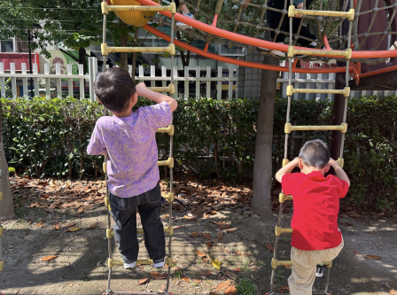 | 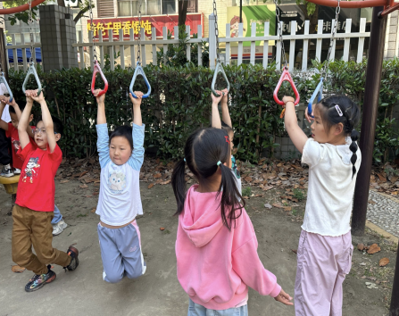 | 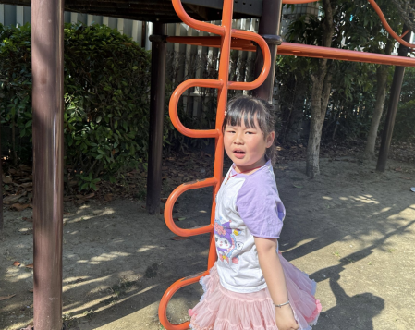
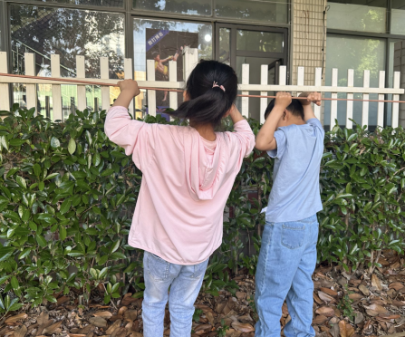 | 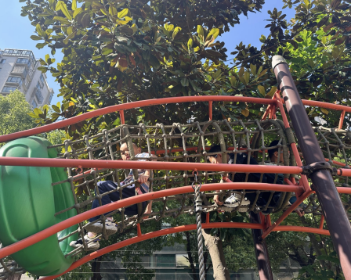 | 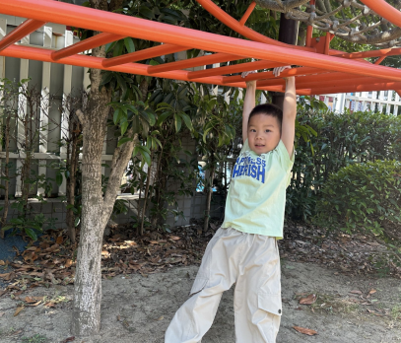
- 自主点心
户外活动结束，孩子们回到教室自主整理、休息、擦干，值日生、组长们组织点心，孩子们自主倒牛奶、吃点心、餐后整理，一切都在有条不紊地发生。
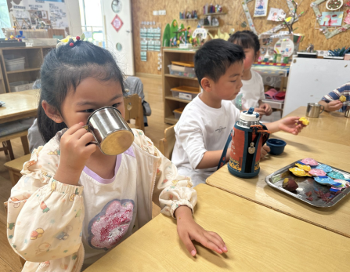 | 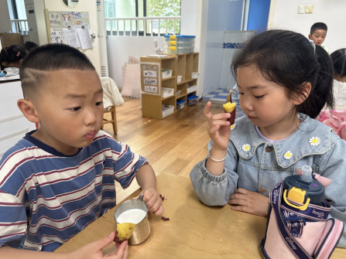 | 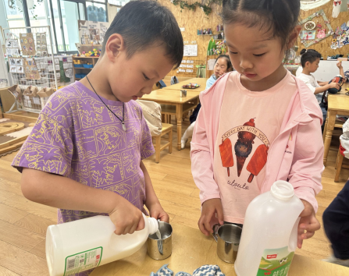
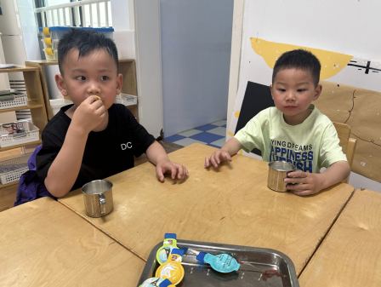 | 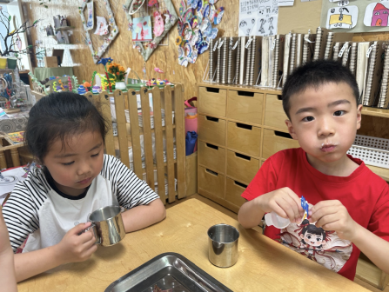 | 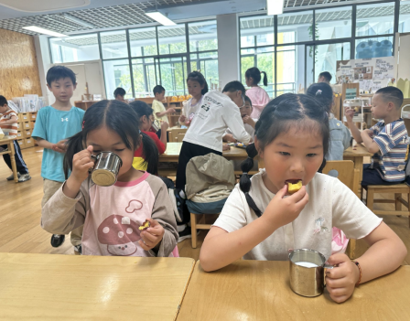
- 制作《我心目中的小学》
孩子们根据自己的计划，在家中收集了各类材料带来园，今天就大展身手啦。有的用纸盒做小学教学楼，在教学楼外装上门窗；有的用各类材料制作小学操场，绿茵场、跑道、足球场、篮球场应有尽有；有的制作了一个教室模型，小桌子小椅子做得精致又可爱......孩子们都专注于自己的作品。
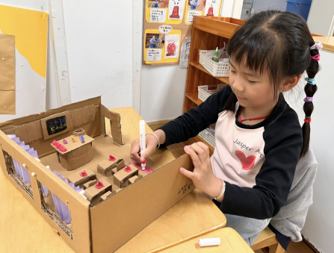 | 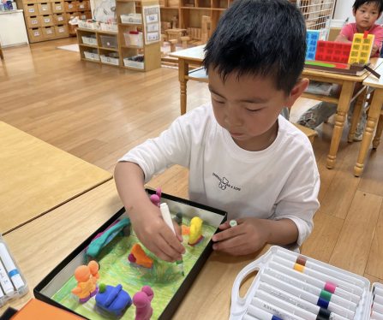 | 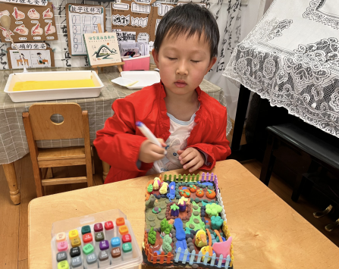

五、家园联系
步入初夏，天气炎热，请引导幼儿勤洗澡、勤换衣，养成良好的卫生习惯。

